Принято |  | приложение 4/1
Решением педагогического совета  МАДОУ ДС КВ «Солнышко»  протокол от ____________ №______ |  | к приказу заведующего МАДОУ ДС КВ «Солнышко»  от ____________ №______
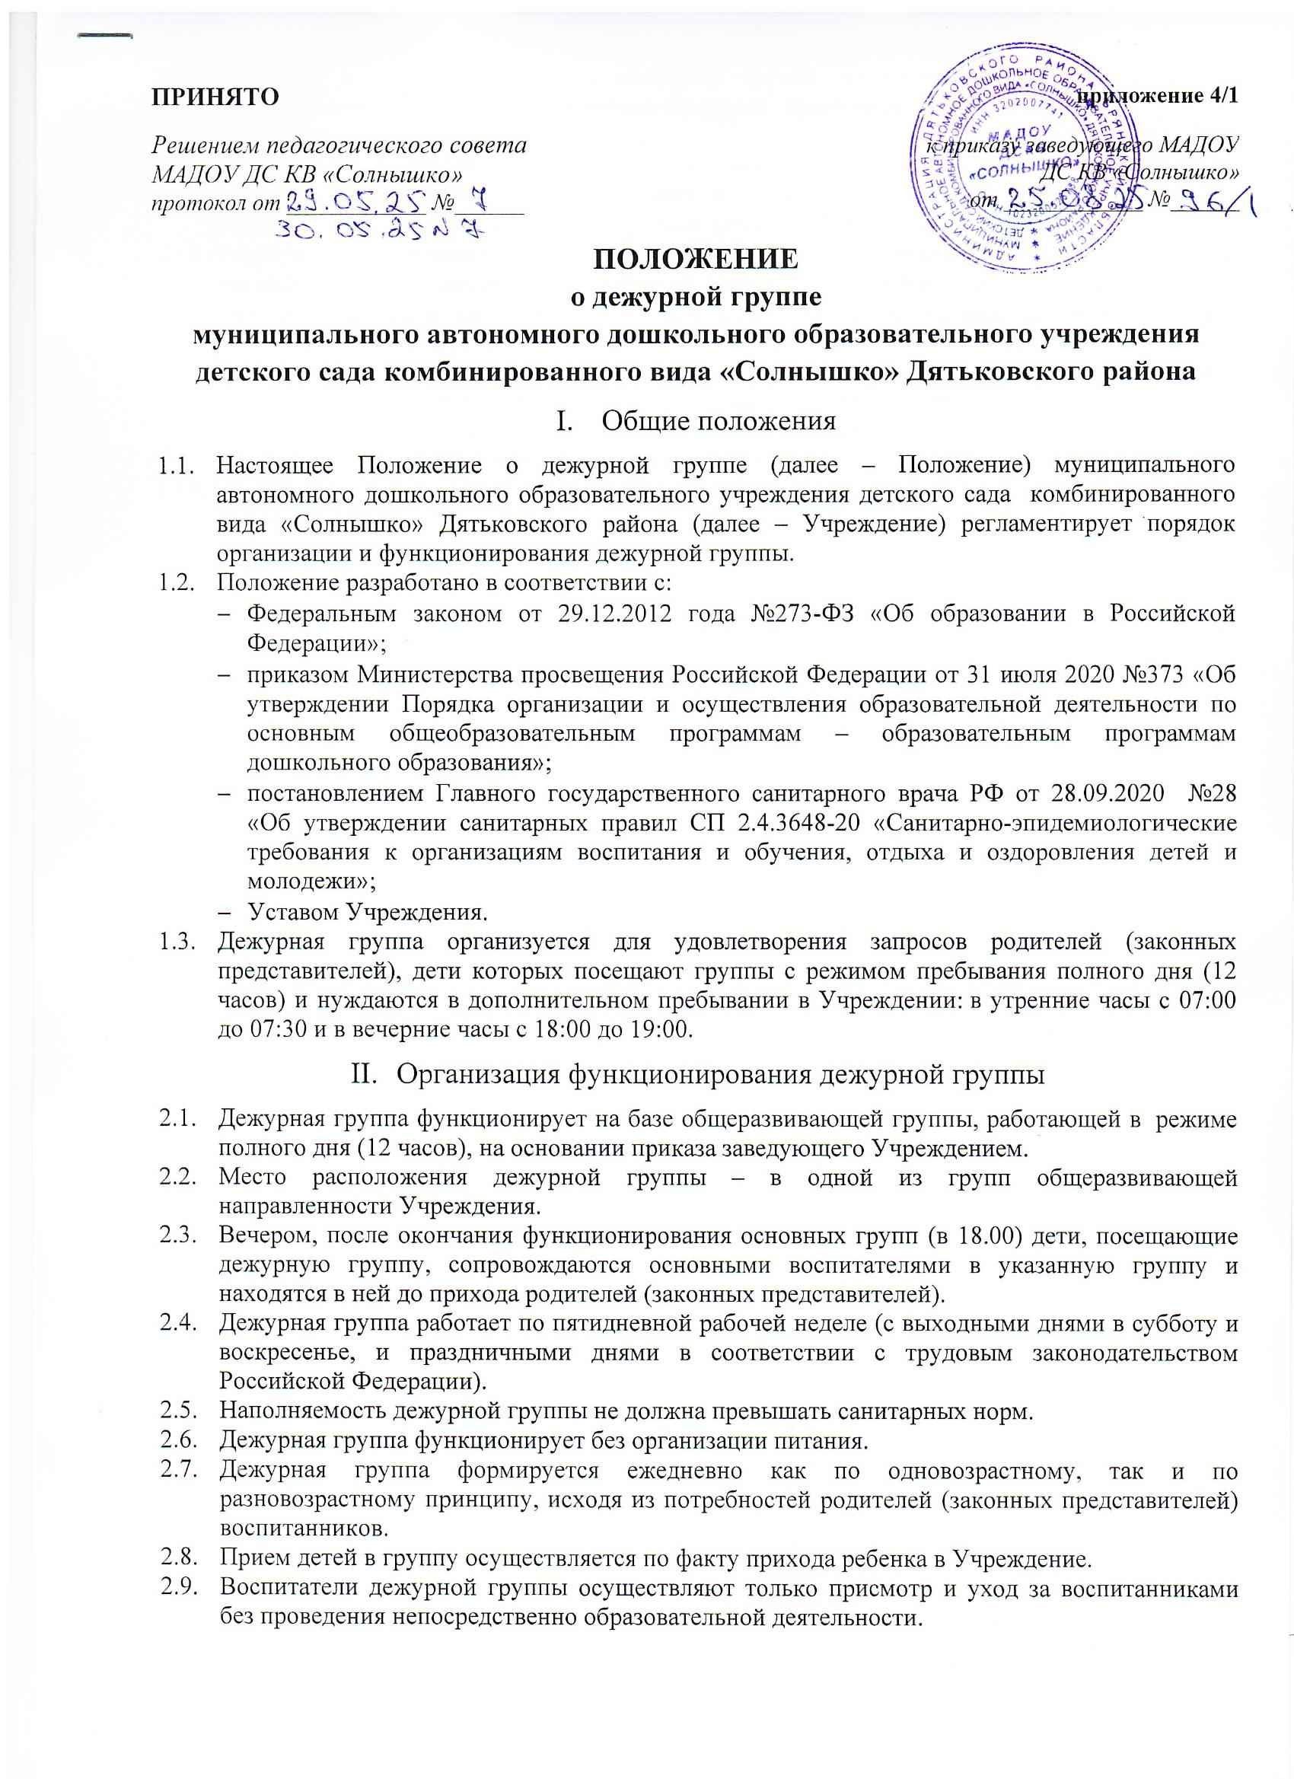положение
о дежурной группе
муниципального автономного дошкольного образовательного учреждения детского сада комбинированного вида «Солнышко» Дятьковс
кого района
- Общие положения
  - Настоящее Положение о дежурной группе (далее – Положение) муниципального автономного дошкольного образовательного учреждения детского сада комбинированного вида «Солнышко» Дятьковского района (далее – Учреждение) регламентирует порядок организации и функционирования дежурной группы.
  - Положение разработано в соответствии с:
- Федеральным законом от 29.12.2012 года №273-ФЗ «Об образовании в Российской Федерации»;
- приказом Министерства просвещения Российской Федерации от 31 июля 2020 №373 «Об утверждении Порядка организации и осуществления образовательной деятельности по основным общеобразовательным программам – образовательным программам дошкольного образования»;
- постановлением Главного государственного санитарного врача РФ от 28.09.2020 №28 «Об утверждении санитарных правил СП 2.4.3648-20 «Санитарно-эпидемиологические требования к организациям воспитания и обучения, отдыха и оздоровления детей и молодежи»;
- Уставом Учреждения.
  - Дежурная группа организуется для удовлетворения запросов родителей (законных представителей), дети которых посещают группы с режимом пребывания полного дня (12 часов) и нуждаются в дополнительном пребывании в Учреждении: в утренние часы с 07:00 до 07:30 и в вечерние часы с 18:00 до 19:00.
- Организация функционирования дежурной группы
  - Дежурная группа функционирует на базе общеразвивающей группы, работающей в режиме полного дня (12 часов), на основании приказа заведующего Учреждением.
  - Место расположения дежурной группы – в одной из групп общеразвивающей направленности Учреждения.
  - Вечером, после окончания функционирования основных групп (в 18.00) дети, посещающие дежурную группу, сопровождаются основными воспитателями в указанную группу и находятся в ней до прихода родителей (законных представителей).
  - Дежурная группа работает по пятидневной рабочей неделе (с выходными днями в субботу и воскресенье, и праздничными днями в соответствии с трудовым законодательством Российской Федерации).
  - Наполняемость дежурной группы не должна превышать санитарных норм.
  - Дежурная группа функционирует без организации питания.
  - Дежурная группа формируется ежедневно как по одновозрастному, так и по разновозрастному принципу, исходя из потребностей родителей (законных представителей) воспитанников.
  - Прием детей в группу осуществляется по факту прихода ребенка в Учреждение.
  - Воспитатели дежурной группы осуществляют только присмотр и уход за воспитанниками без проведения непосредственно образовательной деятельности.
  - Присмотр и уход за детьми в дежурной группе осуществляется в соответствии с действующими санитарно-эпидемиологическими правилами и нормативами, с учётом возраста воспитанников.
  - Воспитатели дежурной группы несут полную ответственность за жизнь и здоровье воспитанников во время их пребывания в дежурной группе до передачи родителям (законным представителям) или до передачи детей педагогу основной группы.
  - Воспитатели основных групп, передавая детей в дежурную группу, обязаны проинформировать воспитателя дежурной группы о чрезвычайных ситуациях (травмах, ушибах, падениях и т.д.), произошедших с детьми в течении их рабочей смены, с целью передачи этой информации родителям (законным представителям) воспитанников.
  - Воспитатель дежурной группы обязан проинформировать родителей (законных представителей) воспитанников о чрезвычайных ситуациях (травмах, ушибах, падениях и т.д.) произошедших с детьми за весь день нахождения ребёнка в детском саду. Ответственным является каждый на своем рабочем месте.
  - На время карантина одной (нескольких) основных групп, дети из этой (нескольких) групп дежурную группу не посещают.

